温馨提示：该文档包含本课程的讲义和课后测试题，课后测试题即每一部分内容对应的“课后练习”。
四年级数学思维能力拓展专题突破系列（二十一）巧求周长
------巧求周长基础

1、培养学生通过观察、操作等活动，认识并能指出具体图形的周长
2、通过各活动培养学生的空间观念

掌握基本图形周长公式

例题1：下图所示是一个游乐场的平面图，已知条件如图所示，求出这个游乐场的周长是多少？
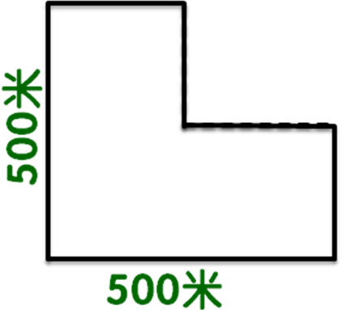
例题2：下图是由6个边长都是2厘米的正方形拼成的，你能算出这个图形的周长是多少厘米吗？
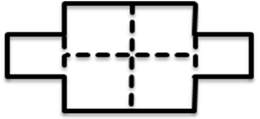
例题3：计算下面各图的周长。（单位：厘米）
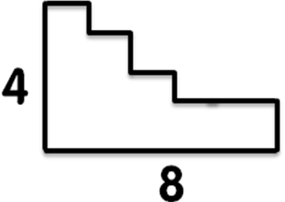
例题4：下图正方形A的周长是24厘米，正方形B的周长是12厘米，由A和B拼成的图形的周长是多少？
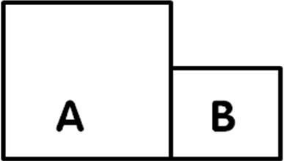
例题5：如图所示，一个大长方形被三条线段分成了四个小长方形，各条线段长度见图（单位：厘米）。求：图中四个小长方形的周长之和。
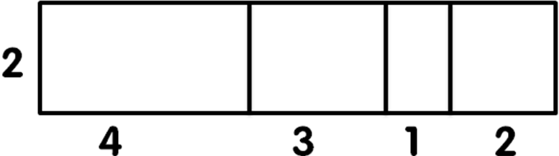
（即是该课程的课后测试）
练习1：一个周长是20厘米的正方形，剪下一个周长是6厘米的正方形，剩下的图形的周长是多少？（写出所有可能的结果）
练习2：如下图是某校的平面图，已知线段a＝120米，b＝130米，c＝70米，d＝60米，l＝250米。杨老师每天早晨绕学校跑3圈，问每天跑多少米？
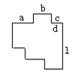
练习3：下图表示一块地，四周都用篱笆围起来，转弯处都是直角。已知西边篱笆长17米，南边篱笆长23米。四周篱笆长多少米？
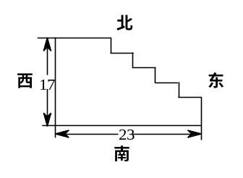
练习4：右图的周长是多少分米？
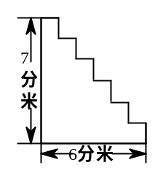
练习5：求下图所示图形的周长（单位：分米）？
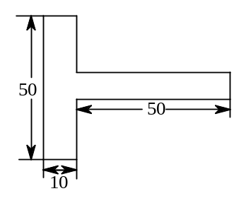

练习1：
解析：周长为6厘米的正方形的边长为：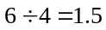（厘米），周长为20厘米的正方形的边长为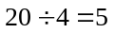（厘米），在一个正方形中剪下一个小正方形有两种情况：
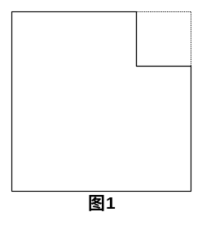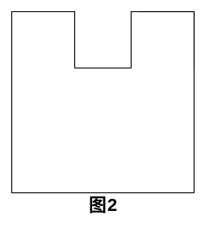
对于图1的周长，与原来正方形的周长相等，为20厘米；图2的周长，观察可以发现，比原来正方形的周长多了两条小正方形的边，即为：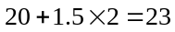（厘米）
练习2
解析：平移法转化为长方形再求。［（120＋130+60）＋（70+250）］×2×3＝3780（米）
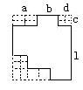
练习3：
解析：因为这块地的东边和北边的篱笆转弯处是直角，可以将东西方向的篱笆平移到最外边得到线段，将南北方向的篱笆平移到最外边得到线段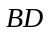，则折线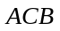的长等于折线的长。
所以东边和北边篱笆的长分别和西边、南边的篱笆长相等。列式为：
四周篱笆长为：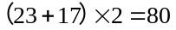（米）
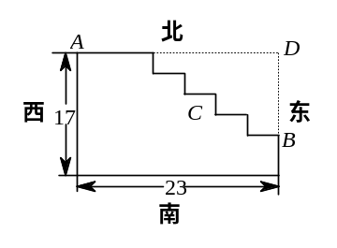

练习4：
解析：把那些与水平方向平行的小线段都“放”下来，恰好与底边一致；把竖直方向的小线段都依次“贴到”左边，恰好贴满左边，因此所有的短横线的长的和为分米，所有的短竖线的长的和为分米，图形的周长为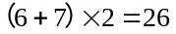（分米）
练习5：
解析：这道题最简单的方法也是用平移法来解。下面我们来看一个基本解法。
这是一个组合图形，由两个矩形组成，不要误认为两个矩形周长的和就是组合图形的周长。仔细观察图形可以发现：右边矩形的右边边长可以移到左边，这样就可以使左边的矩形变得完整。所以，这个组合图形的周长就是左边矩形的周长再加上右边矩形的一条已知边长的倍。即：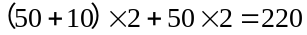（分米）

四年级数学思维能力拓展专题突破系列（二十一）巧求周长
------巧求周长提高
1、培养学生通过观察、操作等活动，认识并能指出具体图形的周长
2、通过各种活动培养学生的空间观念
学习解决不规则图形的方法
例题1：求下图的周长（单位厘米）。
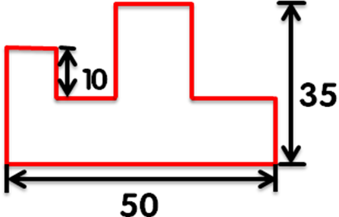
例题2：下图的小正方形边长为1厘米。这个图形的外沿的周长是多少厘米？

例题3：如图是一个机器零件的侧面图，图中每一条小线段长5厘米，这个零件高30厘米，求这个零件侧面的周长是多少厘米？
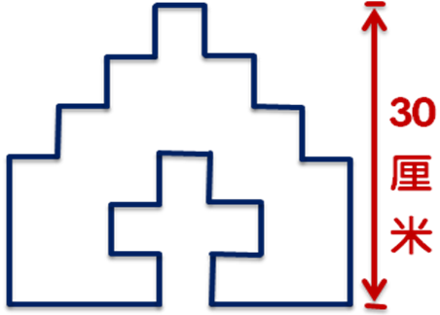
例题4：如图所示，用四个相同的长方形拼成了一个面积为100的大正方形，问原来每个长方形的周长为多少？
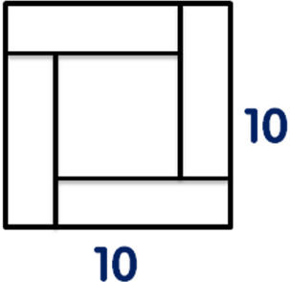
例5：如图，在长方形ABCD中，EFGH是正方形，如果AF＝10cm，HC＝7cm，求大长方形的周长？
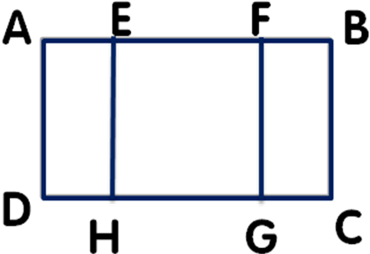
（即是该课程的课后测试）

练习1：求下图的周长？
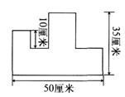
练习2：下图中标出的数表示每边长，单位是厘米。它的周长是多少厘米？
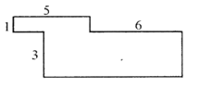
练习3：下面两张图中，周长较大的是哪一个？
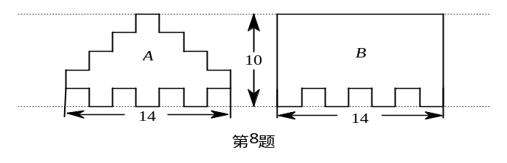
练习4：右图中的阴影部分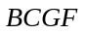是正方形，线段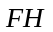长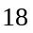厘米，线段长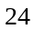厘米，则长方形的周长是多少厘米？
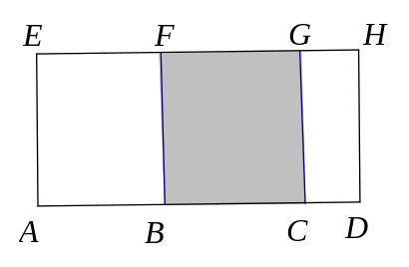
练习5：右图是由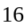个同样大小的正方形组成的，如果这个图形的面积是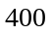平方厘米，那么它的周长是多少厘米？
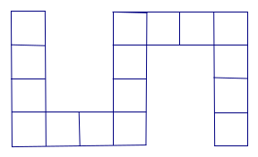
练习1：
解析：通过平移转化为右上图，周长等于大长方形周长加上AB、CD的长，即有周长为（50+35）×2+10×2=190（厘米）
练习2：
解析：平移转化为求长方形的周长，长方形的长5+6=11（厘米），宽1+3=4（厘米），周长（11+4）×2=30（厘米），它的周长是30厘米。
练习3：
解析：通过平移比较发现比多两小段边，得的周长较大。
练习4：
解析：本题需要注意，长方形的宽应等于正方形的边长。
由于图中阴影部分是个正方形，其四条边的边长都相等，且等于长方形的宽。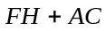的和应为长方形的长加上正方形的边长，所以等于长方形的长与宽之和。所以长方形的周长为：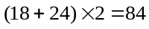厘米。
练习5：
解析：考虑此类问题我们即可以局部分析，各个突破，也可以纵观全局整体思考。
每个正方形的面积为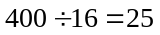（平方厘米），所以每个正方形的边长是厘米。观察右图，这个图形的周长从上下方向来看是由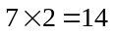条正方形的边组成，从左右方向来看是由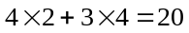条正方形的边组成，所以其周长为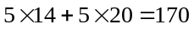厘米。

四年级数学思维能力拓展专题突破系列（二十一）巧求周长
------巧求周长综合巩固
1、培养学生通过观察、操作等活动，认识并能指出具体图形的周长
2、通过各种活动培养学生的空间观念
掌握巧求周长的不同方法
例题1：如下图所示，在一个正方形内画中、小两个正方形，使三个正方形具有公共顶点，这样大正方形被分割成了正方形区域甲，和L形区域乙和丙。甲的周长为4厘米，乙的周长是甲的周长的2倍，丙的周长是乙的周长的2倍，那么丙的周长为多少厘米？EF长多少厘米？
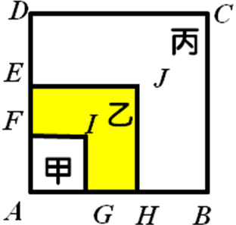
例题2：一个模型，如图，外形是两个重叠的正方形，正方形的边长是2分米，两个正方形重叠的相交点是正方形边的中点。求这个模型的周长是多少分米？
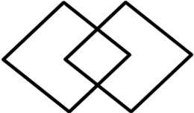
例题3：如图正方形ABCD的边长为4分米，每边被四等分。求图中所有正方形周长的和？
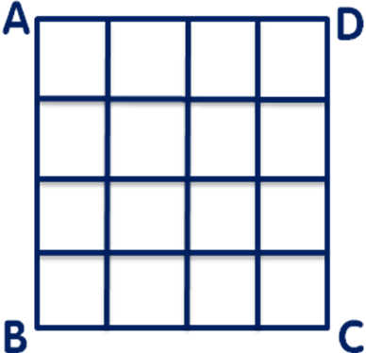
例题4：如图，一个长方形长为20厘米，宽为8厘米。现在沿其对角线对折，问折叠后绿色三角形的周长为多少？
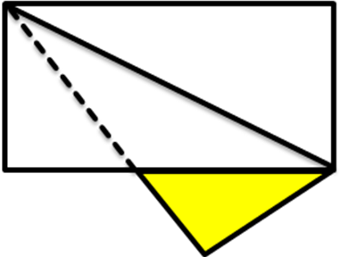
（即是该课程的课后测试）

练习1：右图是由七个长5厘米、宽3厘米的相同长方形经过竖放、横放而成的图形。求这个图形的周长？
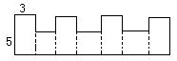
练习2：如下图，正方形的边长是厘米，过正方形内的任意两点画直线，可把正方形分成个小长方形。这个小长方形的周长之和是多少厘米？
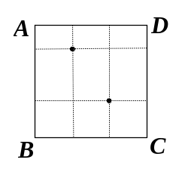
练习3：如下图是某校的平面图，已知线段a＝120米，b＝70米，c＝130米。杨老师每天早晨绕学校跑3圈，问每天跑多少米？
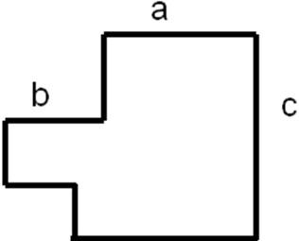
练习4：边长是4分米的2个正方形和一个长是8分米宽是4分米的长方形，拼成一个正方形，这个正方形的周长是多少？
练习5：下图是由边长为1厘米的11个正方形堆成的“土”字图形。试求出其周长？
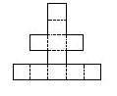

练习1：
解析：平移法。{[（3+5）×3+3]+5}×2+6×（5-3）=76（厘米）
练习2：
解析：从总体考虑，在求这个小长方形的周长之和时，、、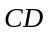、这四条边被用了次，其余四条虚线被用了次，所以个小长方形的周长之和是：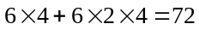（厘米）
练习3：
解析：周长和：（120+70+130）×2×3=1920（米）
练习4：
解析：两块边长分米的正方形纸可以拼成一个长分米，宽分米的长方形纸板，与原有的一块长分米，宽分米的长方形纸板的面积一样大，而且这两个长方形两条宽的和正好等于一条长。所以，拼法如图所示。然后运用正方形的周长计算公式很容易求出它的周长。拼成的正方形的周长是：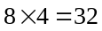（分米）
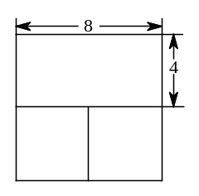
练习5：
解析：周长是由24条1厘米的边长组成，所以周长=1×24=24（厘米）

